• Elever des poules est simple, peu couteux et agréable......
en liberté la cour, les chemins, les prés et le tas de fumier ou de compost suffisent à leur procurer une bonne base alimentaire que l'on complète avec un peu de grain et quelques pâtées en saison froide .....

Pour commencer quelques races de poules , rustiques .....
les poules pondeuses
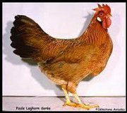Leghorn
ponte: excellent
poids des oeufs 55 g
coquille : blanche
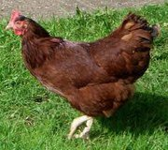Rhode Island
ponte : bonne surtout l'hiver
poids des oeufs: 60 g
coquille: teintée de roux
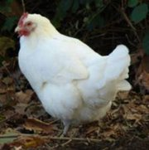Gâtinaise
ponte: bonne
poids des oeufs:60 g
coquille: rosée
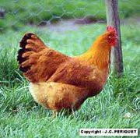New hampshire
ponte: trés bonne
poids des oeufs: 60 g
coquille: teintée
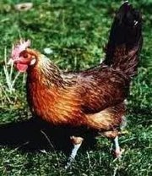Gauloise ou Bresse
ponte: bonne
poids des oeufs: 55 g
coquille : blanche
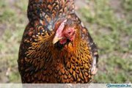Barnervelder
ponte: excellente
poids des oeufs 60 g
coquille fortement teintée
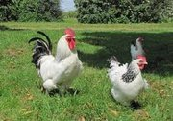Bourbonnaise
ponte: bonne
poids de oeufs 65 g
coquille: teintée
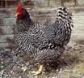Bleue de Hollande
ponte bonne
poids des oeufs: 55 g
coquille: épaisse colorée roux
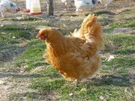Orpington
ponte: bonne
poids des oeufs: 60 g
coquille : teintée

les poulets à rôtir végétariens sauter la case :)
une sélection de poules mixtes.....plus simple
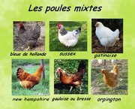
Sussex, Gâtinaise , Nex Hampshire, Bleue de Hollande, Orpington, et Gauloise ou Bresse.

et pour avoir des oeufs fécondés , faut un coq;
1 coq pour 10 poules en races légères, 1 coq pour 8 poules en races moyennes et 1 coq pour 6 poules en races lourdes.

LE DOMAINE DES POULES
Pour être heureuses les poules ont besoin, de terrain pour satisfaire à leurs ébats et à leur besoin de verdure et d'un logis confortable......
le terrain
compter pour un terrain clos, 4 à 5 m2 par tête
diviser le terrain en deux parcelle, une active et l'autre servant à la repousse de la végétation ou ensemencement....
pour réensemencer, un mélange de ray-grass, fétuque des prés ou fétuque rouge, paturin, trèfle rouge, luzerne etc....
un ou deux bel arbre fruitier , les poules aiment les fruits ,et ils fourniront de l'hombre en été.
enfin de l'eau fraiche et propre est nécessaire

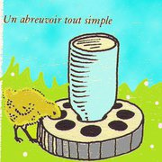

Le poulailler
deux solutions, un fixe ou un transportable si vous avez un grand terrain

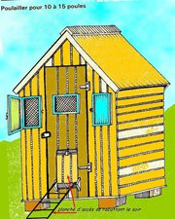
les dimensions au sol varieront avec le cheptel, il faut compter au minimum 4 m2 pour trois poules, d'un seul tenant il aura environ 1,80 à 2 m de hauteur......
pensez un abri pour un coq et 7 ou 8 poules...
construction
le mieux est une orientation sud-sud-est pour un maximum de clarté
- le sol en bois , sera sur-élvé pour éviter l'humidité
- pour les murs , bois ou briques creuses chaulés réguliérement
-en région froide penser à isoler
- les fenêtres équipées de grillage fin et de volet pour la nuit
aménagement
perchoirs en latte ou bois de 3 a 4 cm de largeur sur un mètre à installer à environ 70 cm de hauteur, prévoir un perchoir pour environ 5 poules , distants de 20 cm
prévoir paille etc sous les erchoirs pour les déjections
les pondoirs seront de petites caisses en bois eviron 35 cm , style caisse de pomme
garnis de paille, tourbe ou copeaux.....à sur élever à quelques cm du sol
Vous pouvez installer des renfoncements pour le pondoirs, pour qu'ils soient accessible par l'extérieur avec une trappe:
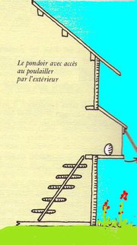
poulailler transportable
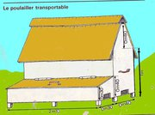

penser à un bac à sable avec de la cendre, les poules viendront s'y ébrouer pour se nettoyer
et éviter les parasites
alimentation
les volailles ayant du terrain , trouvent dans le sol de quoi se nourrir, pour compléter donner leur un mélange de grains:
blé , orge, maïs, et avoine pas plus de 10%
l'idéal étant de prévoir ces céréales à semer........
les restes de cuisines
tous les restes cuits , les épluchures , mais ni oignons, ni poireaux et écorces d'agrumes et peaux de bananes !!!!
le désherbage du jardin
un bon apport de verdure, penser aux orties !!!!
ramasser escargots et limaces elles en raffolent!!
la pâtée
préparer une panade avec du pain sec, un peu de matière grasse l'hiver et faire gonfler à l'eau chaude

les illustrations dans cet album
http://www.facebook.com/media/set/?set=oa.193400590724016&type=1
•

Je n’aime plus · S’abonner à la publication · Signaler · 9 août 2011, 18:34

- Vous, Bulle Atomink, Thalia Lanchas, Isabelle Firanczuk et 24 autres personnes aimez ça.

Gisèle Gigi Giudice Elles pondent pas mes poules !!!!
9 août 2011, 18:09 · J’aime · 2
Kitoo Wikitoo donnent leur de l'ortie à manger :)
9 août 2011, 18:14 · J’aime · 4
Gisèle Gigi Giudice c'est vrai?
9 août 2011, 18:56 · J’aime
Gisèle Gigi Giudice Bon alors je vais leur en donner!!!!
9 août 2011, 18:56 · J’aime
Gisèle Gigi Giudice Merci pour le tuyau!!! Belle soirée à vous.....
9 août 2011, 18:57 · J’aime · 1
Kitoo Wikitoo ben oui et puis la poule a son rythme et des périodes ou elles pondent moins :)
9 août 2011, 18:59 · J’aime · 4
Sébastien Theunis Oui il faut parfois attendre que les chapelets d'oeufs se reforment mais ça passe assez vite. Il arrive aussi qu'elles ne pondent pas si elles sont stressées :) Il y a longtemps que tu as tes poules?
9 août 2011, 21:27 · J’aime · 4
Isabelle Firanczuk J'adoore mes poules, c'est au top les poules !!
9 août 2011, 22:04 · J’aime · 3
Clo Dine opération poulailler en cours de construction manque plus qu'un peu de grillage et c'est pret
10 août 2011, 02:51 · J’aime · 3
Jako Gnito A noter que certaines races de poules ,d'origines locales,sont souvent en voie de disparition. En inclure dans son élevage permet de faire perduurer l'espéce !!! Disons faire comme les légumes anciens... les remettre au goût du jour .
10 août 2011, 09:03 · J’aime · 10
Jean-claude Maire de l'huile de foie de morue c'est bien aussi pour les poules
10 août 2011, 09:20 · J’aime · 1
Jean-claude Maire Savez vous faire un tracteur à poules?
10 août 2011, 09:20 · J’aime
Lû Dö Tres bon dossier !! merci
15 décembre 2011, 13:31 · J’aime · 4
Kitoo Wikitoo voili voilou
4 janvier, 17:40 · J’aime · 2
Pierre-André Cancel On trouve facilement sur le net des fabricants de poulaillers mobiles... Les photos sont assez explicites pour en bricoler un soi même. Pour compléter le dossier, on peut aussi trouver "l'élevage biologique de la poule pondeuse" aux éditions Terre Vivante.
4 janvier, 18:33 · J’aime · 2
Teresa Lopes Oh merci... Justement au prochain printemps on commence l'élevage de poules et lapins...toutes les infos sont les bienvenues :0)
4 janvier, 21:10 via mobile · J’aime · 2
Vincent Tronel Un petit peu de vinaigre blanc dans l'eau de boisson des poules, permet d'éviter les poux et autres insectes qu'elles ont sur la peau.
21 août, 13:51 · J’aime · 5
Fabienne Tronel Une gousse d'ail dans l'eau de boisson est également très bonne contre tous les parasites internes et externes :)
21 août, 14:00 · J’aime · 3
Jean Anne Piazza héeeee ca peut marcher ça pour chat et chien ????????
21 août, 14:13 · J’aime · 2
Vincent Tronel Yep, ma douce mets de la poudre d'ail (un peu) dans un des repas de la semaine pour nos chats (8) et chiens (4) et depuis plus de problème de puce et autres indésirable. Tu peux faire un mélange avec 1 l de vinaigre blanc, 5 gouttes de menthe et 5 gouttes de citronelle de ceylan et 5 gouttes de géranium odorant, le tout dans un pulvérisateur , nous utilisons ce mélange uniquement quand ils se grattent c'est a dire 4 fois par an
21 août, 14:26 · Modifié · J’aime · 4
Martine Auriol Merci Kitoo , Merci à tous pour tous vos trucs :)
23 août, 12:46 · J’aime · 3
Jean-claude Maire et pour des poussins que faire?
dimanche, à 21:56 · J’aime · 1
Vincent Tronel Il ne faut pas les laisser avec des adultes et en nouritture, du son de blé et du blé, cela dépend ce que tu veux faire, si c'est pour des pondeuses ajouter quand ils ont 5/6 mois du maïs ds la ration, si c'est pour des poulet de chair, il faut donner du maïs mais en plus grosse quantité .
dimanche, à 22:17 · J’aime
Jean-claude Maire je voulis dire comment faire pour que les poules couvent j'i un coq bien sur mais pas de poules sur le nid décidé à couver
dimanche, à 22:24 · J’aime · 1
Fabienne Tronel Lorsqu'elle est prête à couver, une poule est appelée "glousse", sa température est plus élevée, elle s'enlève les petites plumes du ventre, reste dans le nid en roucoulant doucement. On peut lui mettre n'importe quel oeuf sensiblement de la même taille, elle couvera sans souci. Mais j'avoue que depuis 12 ans, je n'en ai jamais eu une de ce genre, peut-être l'origine plus ou moins industrielle de ces poules joue à l'inverse ...
dimanche, à 22:31 · J’aime · 1

